沂源县商务局
2021年政府信息公开工作年度报告

按照新修订的《中华人民共和国政府信息公开条例》（以下简称《条例》）要求，政府信息公开年报全文由总体情况、主动公开政府信息情况、收到和处理政府信息公开申请情况、因政府信息公开工作被申请行政复议与提起行政诉讼情况、政府信息公开工作存在的主要问题及改进情况、其他需要报告的事项等六个部分组成。报告中所列数据统计期限自2021年1月1日始，至2021年12月31日止。
一、总体情况
2021年，在县委、县政府的正确领导下，沂源县商务局认真贯彻落实《中华人民共和国政府信息公开条例》，进一步规范公开内容、健全公开制度、拓展公开渠道，及时、准确地向社会公开政府信息，推动政务信息公开工作有序开展。
（一）主动公开
自2021年1月1日起，至2021年12月31日止，沂源县商务局主动公开信息共79条，其中机构职能2条、政策法规8条、政府会议3条、规划计划2条、重要部署执行公开18条、“双随机一公开”8条、建议提案7条、财政信息5条、管理和服务公开9条、政务公开组织领导3条、信息公开指南1条、信息公开年度报告1条、政务公开培训3条、政务公开工作推进2条、主动公开基本目录1条、基层政务公开事项标准目录1条、法治建设专栏4条、政府开放日活动1条。我单位积极采用文稿解读、领导人解读等多种形式解读文件6条。
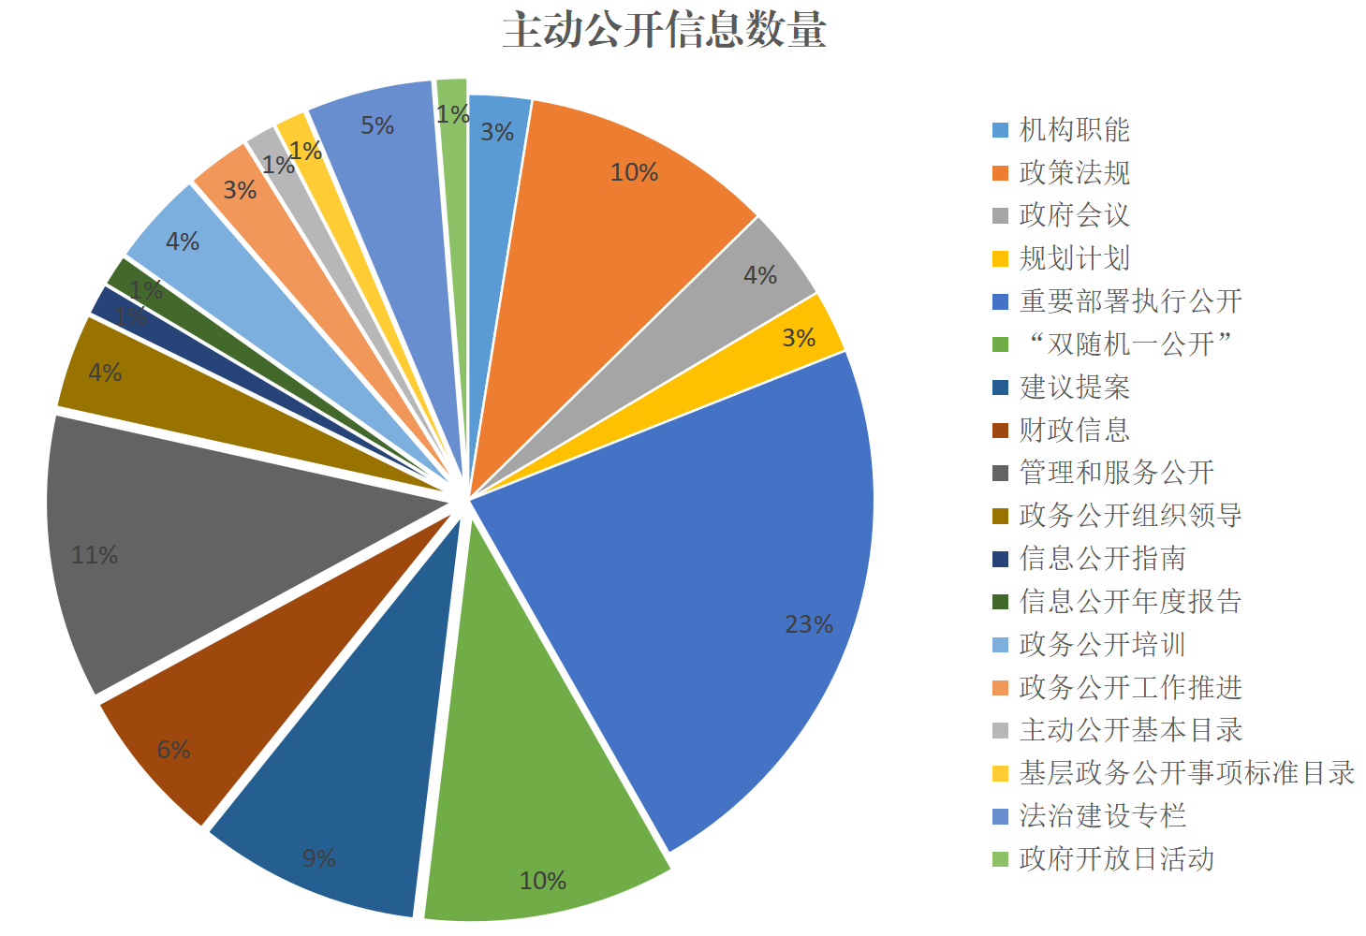
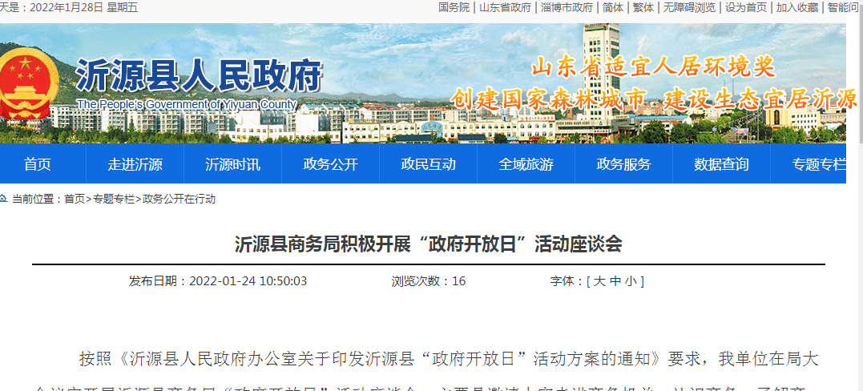
（二）依申请公开
2021年，共收到政府信息公开申请2条，涉及沂源县电子商务进农村项目及2021年沂源县重要生产资料价格波动情况等信息，均已按时答复。
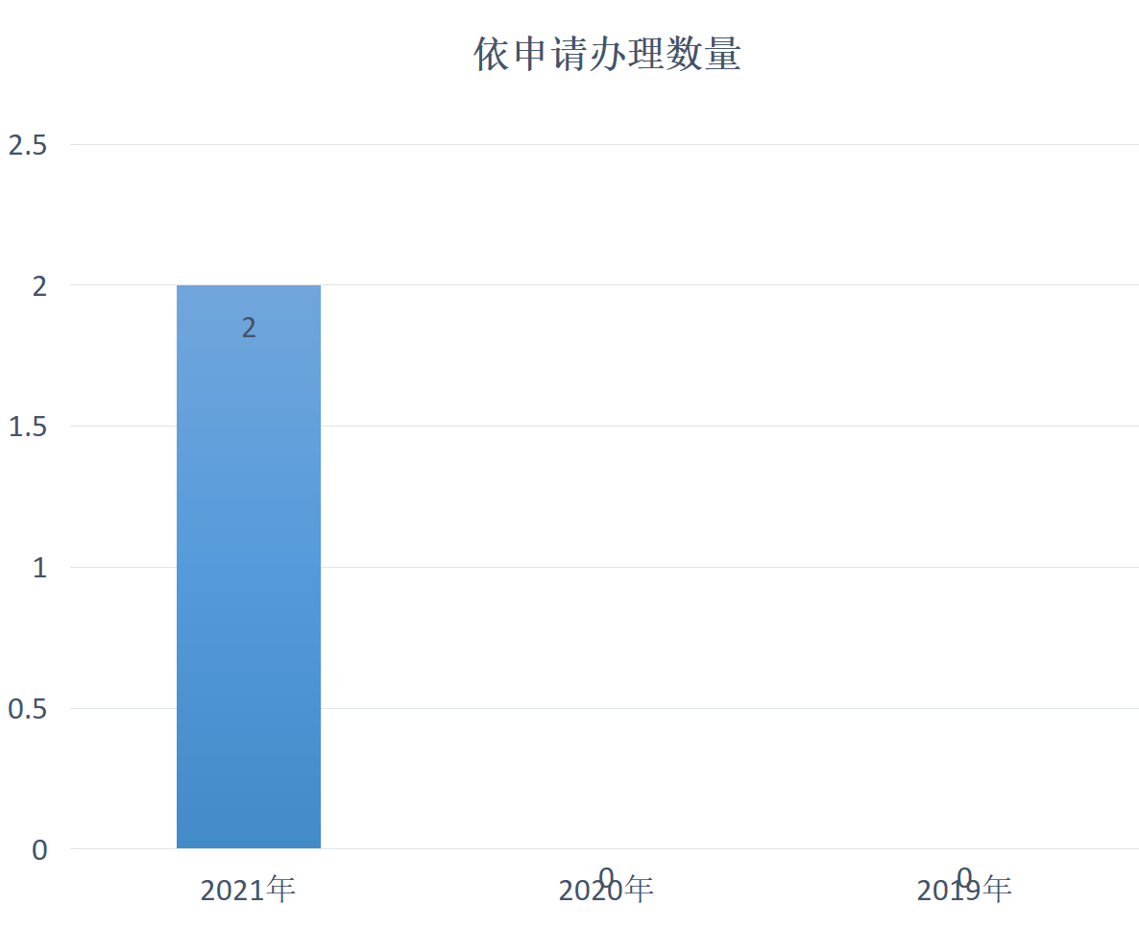
（三）政府信息管理
一是加强政务公开组织领导，严格贯彻落实县委县政府关于政务公开工作的部署，做好全局政务公开工作。二是成立了由局长为组长、副局长为副组长、各科室负责人为成员的政府信息公开工作领导小组，分解任务，落实责任，局办公室负责推进、指导、协调、监督，保障了政府信息公开工作有序运行。三是将政务公开事项分解到具体科室，各科室根据各自职责，提供相关政务公开内容，围绕政务公开制度化规范化建设等方面对政务公开工作进行部署安排，推动政务公开工作更好开展。
（四）平台建设
充分发挥沂源县人民政府网站的平台作用，及时发布机构职能、领导分工、政府文件、部门文件、重点领域公开等信息，确保应当公开的内容及时公开。建立“谁提供、谁发布、谁负责”的工作机制，要求对平台内容及时更新补充完善。对县政府要求和文件进行落实，确保政务信息公开到位。
（五）监督保障
一是强化保障机制。建立政府信息监督保障机制，发布内容必须由局主要负责同志审阅、具体责任人审核后才可公布，确保内容的真实性、有效性。二是强化责任落实。成立了由局长为组长、副局长为副组长、各科室负责人为成员的政府信息公开工作领导小组，明确责任人，促进信息公开工作常态化、规范化。三是强化业务培训。定期组织各科室负责政务公开工作的人员和具体工作人员进行培训，提高公开政府信息的法律意识和责任意识。
二、主动公开政府信息情况
第二十条 第（一）项
信息内容 | 本年制发件数 | 本年废止件数 | 现行有效件数
规章 | 0 | 0 | 0
行政规范性文件 | 0 | 0 | 0
第二十条 第（五）项
信息内容 | 本年 处理决定数量
行政许可 | 0
第二十条 第（六）项
信息内容 | 本年处理决定数量
行政处罚 | 0
行政强制 | 0
第二十条 第（八）项
信息内容 | 本年收费金额（单位：万元）
行政事业性收费 | 0
三.收到和处理政府信息公开申请情况
（本列数据的勾稽关系为：第一项加第二项之和，等于第三项加第四项之和） |  |  | 申请人情况
 |  |  | 自然人 | 法人或其他组织 |  |  |  |  | 总计
 |  |  | 自然人 | 商业企业 | 科研机构 | 社会公益组织 | 法律服务机构 | 其他 | 总计
一、本年新收政府信息公开申请数量 |  |  | 2 | 0 | 0 | 0 | 0 | 0 | 2
二、上年结转政府信息公开申请数量 |  |  | 0 | 0 | 0 | 0 | 0 | 0 | 0
三、本年度办理结果 | （一）予以公开 |  | 2 | 0 | 0 | 0 | 0 | 0 | 2
三、本年度办理结果 | （二）部分公开（区分处理的，只计这一情形，不计其他情形） |  | 0 | 0 | 0 | 0 | 0 | 0 | 0
三、本年度办理结果 | （三）不予公开 | 1．属于国家秘密 | 0 | 0 | 0 | 0 | 0 | 0 | 0
三、本年度办理结果 | （三）不予公开 | 2．其他法律行政法规禁止公开 | 0 | 0 | 0 | 0 | 0 | 0 | 0
三、本年度办理结果 | （三）不予公开 | 3．危及“三安全一稳定” | 0 | 0 | 0 | 0 | 0 | 0 | 0
三、本年度办理结果 | （三）不予公开 | 4．保护第三方合法权益 | 0 | 0 | 0 | 0 | 0 | 0 | 0
三、本年度办理结果 | （三）不予公开 | 5．属于三类内部事务信息 | 0 | 0 | 0 | 0 | 0 | 0 | 0
三、本年度办理结果 | （三）不予公开 | 6．属于四类过程性信息 | 0 | 0 | 0 | 0 | 0 | 0 | 0
三、本年度办理结果 | （三）不予公开 | 7．属于行政执法案卷 | 0 | 0 | 0 | 0 | 0 | 0 | 0
三、本年度办理结果 | （三）不予公开 | 8．属于行政查询事项 | 0 | 0 | 0 | 0 | 0 | 0 | 0
三、本年度办理结果 | （四）无法提供 | 1．本机关不掌握相关政府信息 | 0 | 0 | 0 | 0 | 0 | 0 | 0
三、本年度办理结果 | （四）无法提供 | 2．没有现成信息需要另行制作 | 0 | 0 | 0 | 0 | 0 | 0 | 0
三、本年度办理结果 | （四）无法提供 | 3．补正后申请内容仍不明确 | 0 | 0 | 0 | 0 | 0 | 0 | 0
三、本年度办理结果 | （五）不予处理 | 1．信访举报投诉类申请 | 0 | 0 | 0 | 0 | 0 | 0 | 0
三、本年度办理结果 | （五）不予处理 | 2．重复申请 | 0 | 0 | 0 | 0 | 0 | 0 | 0
三、本年度办理结果 | （五）不予处理 | 3．要求提供公开出版物 | 0 | 0 | 0 | 0 | 0 | 0 | 0
三、本年度办理结果 | （五）不予处理 | 4．无正当理由大量反复申请 | 0 | 0 | 0 | 0 | 0 | 0 | 0
三、本年度办理结果 | （五）不予处理 | 5．要求行政机关确认或重新出具已获取信息 | 0 | 0 | 0 | 0 | 0 | 0 | 0
三、本年度办理结果 | （六）其他处理 | 1.申请人无正当理由逾期不补正、行政机关不再处理其政府信息公开申请 | 0 | 0 | 0 | 0 | 0 | 0 | 0
三、本年度办理结果 | （六）其他处理 | 2.申请人逾期未按收费通知要求缴纳费用、行政机关不再处理其政府信息公开申请 | 0 | 0 | 0 | 0 | 0 | 0 | 0
三、本年度办理结果 | （六）其他处理 | 3.其他 | 0 | 0 | 0 | 0 | 0 | 0 | 0
三、本年度办理结果 | （七）总计 |  | 2 | 0 | 0 | 0 | 0 | 0 | 2
四、结转下年度继续办理 |  |  | 0 | 0 | 0 | 0 | 0 | 0 | 0
四.因政府信息公开工作被申请行政复议、提起行政诉讼情况
行政复议 |  |  |  |  | 行政诉讼
结果维持 | 结果纠正 | 其他结果 | 尚未审结 | 总计 | 未经复议直接起诉 |  |  |  |  | 复议后起诉
 |  |  |  |  | 结果维持 | 结果纠正 | 其他结果 | 尚未审结 | 总计 | 结果维持 | 结果纠正 | 其他结果 | 尚未审结 | 总计
0 | 0 | 0 | 0 | 0 | 0 | 0 | 0 | 0 | 0 | 0 | 0 | 0 | 0 | 0
五.政府信息公开工作存在的主要问题及改进情况
（一）主要问题
一是在政务信息公开的广度和深度方面与人民群众的信息实际需求相比还存在一定差距，公开形式的便民性在今后的工作中需要进一步提高。二是信息公开内容还不够全面，深层次内容公开少，信息更新效率有待提高。三是各科室人员对政务公开工作认识不足，服务观念淡薄，在推动政务公开工作方面缺乏积极性，专职人员配备不足，信息公开管理不够规范。
（二）改进情况
一是进一步强化组织领导。调整优化领导机构职能，明确职责分工，完善工作机制，不断创新工作方式方法，注重实效，以社会实际需求为导向，使信息公开业务更加有序、便民、高效，确保广大人民群众的知情权、参与权、表达权和监督。二是进一步充实信息公开内容，将政府信息公开工作和业务工作紧密结合，突出重点、难点问题，不断丰富信息公开的内容，加强信息报送工作力度，继续强化信息内容更新。三是进一步增强我单位工作人员的信息公开意识，每年定期开展业务培训，规范公开程序，确保信息公开质量。
六.其他需要报告的事项
1.收费情况。根据《国务院办公厅关于印发〈政府信息公开信息处理费管理办法〉的通知》（国办函〔2020〕109号）和《山东省人民政府办公厅关于做好政府信息公开信息处理费管理工作有关事项的通知》（鲁政办字〔2020〕179号）规定，本年度未收取任何政府信息公开信息处理费。
2.落实上年度政府公开工作要点情况。2021年，沂源县商务局按照《2021年沂源县政务公开工作要点》（源政办字〔2021〕21号）相关要求,加强政府信息公开工作的组织领导，形成了局长亲自抓，分管领导具体抓，各科室分工负责的工作格局。按照“谁主管、谁负责”的原则，将信息公开责任落实到各科室具体责任人，进一步健全制度机制。
3.人大代表建议和政协提案办理结果公开情况。2021年，我局共承办人大代表建议1件、政协委员提案3件，已全部办理完毕，办结率和满意率均为100%。
4.政务公开工作创新情况。2021年沂源县商务局不断开拓创新，进一步完善政务公开工作推进机制，开展了“政府开放日”活动，加强了我单位与各企业、人民群众的沟通交流，让群众走进商务机关，认识商务、了解商务、感受商务、监督商务。

沂源县商务局
2022年1月10日

